KG.260.11.2023 Załącznik nr 1 a

Wykonanie instalacji wentylacyjnej – opis w zapytaniu ofertowym dla dygestorium oraz szafy na chemikalia (poniżej rysunki).

Wykonawca dołączy kosztorys na wykonanie prac zgodnie zapytaniem ofertowym.

Dygestorium

Nad dygestorium w suficie winien znajdować się przewód wentylacyjny o średnicy 160 mm. Najlepiej gdy oś przewodu wentylacyjnego znajduje się w osi wyjścia rury wentylacyjnej dygestorium. Dygestoria podłączane są do istniejącej instalacji wentylacyjnej, rurą spiro. W celu prawidłowego działania dygestorium instalacja wentylacyjna musi być zaopatrzona w wentylator kwasoodporny zapewniający przepływ powietrza 600-1000 m³/h.

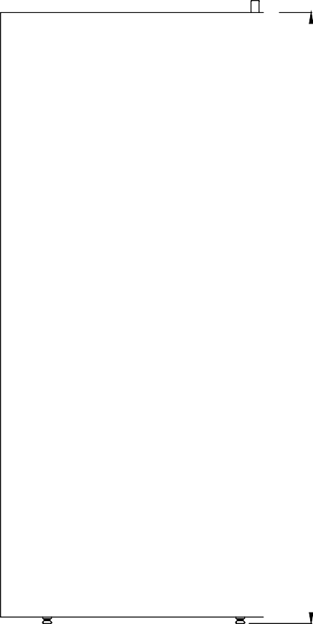
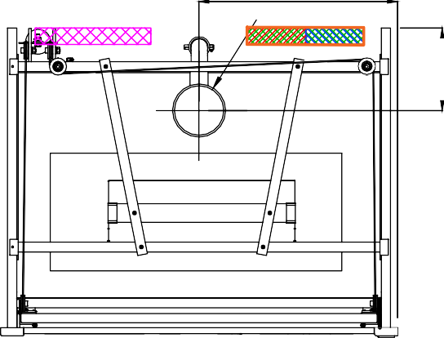
600
930
150
250
350
Ø160

Obszar doprowadzenia wody eiepłej − zawór hulowy U/2” Obszar doprowadzenia wody zimnej − zawór hulowy U/2” Obszar wyprowadzenia hanalizaeji − rura PP ØG0 mm Obszar doprowadzenia prqdu − Przewód wyprowadzony z puszhi
250

Szafa na chemikalia: wyposażona w wentylator, 4 szuflady, szafa w całości z PVC

Nad szafą na chemikalia w suficie winien znajdować się przewód wentylacyjny o średnicy 100 mm. Najlepiej gdy oś przewodu wentylacyjnego znajduje się w osi wyjścia rury wentylacyjnej szafy na chemikalia. Szafa na chemikalia podłączana jest do istniejącej instalacji wentylacyjnej, rurą spiro.

600
1900

600

